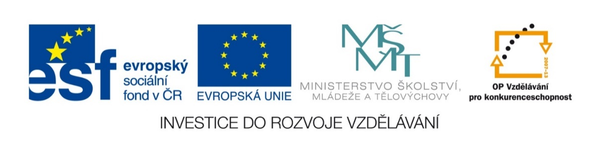

Z+M Partner, spol. s r.o.,
Vlachařská 3261/17, 702 00 Ostrava
IČ: 26843935

Věc: Rozhodnutí o vyloučení z účasti v zadávacím řízení „Pomůcky pro Gymnázium Cheb – ICT – Část B) Pomůcky pro Gymnázium Cheb - Hardware“

Vážení,

zadavatel rozhodl o Vašem vyloučení z účasti v zadávacím řízení při zadání zakázky „Pomůcky pro Gymnázium Cheb – ICT – Část B) Pomůcky pro Gymnázium Cheb - Hardware“, a to z důvodu předložení nabídky nesplňující technické požadavky zadavatele uvedených v zadávacích podmínkách.

Důvod vyloučení:
Při posouzení nabídky bylo zjištěno, že Vaše nabídka:
- nesplňuje technické požadavky, a to u použití 2 HDD současně, kdy je nutno používat externí DVD-RW mechaniku, která je příslušenstvím a nikoliv součástí notebooku (viz. vaše vyjádření, ze dne 8.4.2014, zaslané na základě výzvy zadavatele, ze dne 3.4.2014).

Vzhledem k výše uvedené skutečnosti bylo rozhodnuto o Vašem vyloučení z účasti v předmětném zadávacím řízení.

V Chebu dne 15.04. 2014.

RNDr. Ing. Jaroslav K O Č V A R A, v.r.
ředitel školy

